Software-Projekte/SS 2016: Protokoll über eine Team-Besprechung

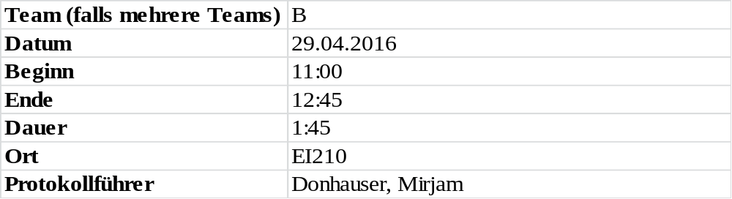

1. Anwesenheitsliste

Lfd. Nr. | Name
1 | Donhauser, Mirjam
2 | Graf, Tamara
3 | Grebennicov, Denis
4 | König, Jonas
5 | Müller-Welt, Maximilian
6 | Patrascu, Oleg
7 | Pölloth, Stefan
8 | Probst, Jeremy
9 | Rube, Alexander
10 | Schuster, Theresa
11 | Suslo, Dimitrij

2. Tagesordnung

Top 1: vorstellen und diskutieren der Skizzen für die Oberfläche
Top 2: vorstellen und diskutieren der Sequenzdiagramme
Top 3: vorstellen und diskutieren der bereits fertigen Klassendiagramme

3. Verlauf

Sprecher | Text | Erledigung
M. Müller-Welt | stellt stellvertretend für das kleine Team (S. Pölloth, D. Suslo, M. Müller-Welt) erste Entwürfe für die Benutzeroberfläche vor.
 | Folgende Punkte wurde dabei diskutiert:
 | - Wie soll der Layer-Stack visualisiert werden? | Der Anwender kann in einem Dialog auswählen welche Schichten er alles angezeigt haben möchte.  Es werden nur die Schichtstapel der beteiligten Rechner angezeigt.
 | - Wann genau wird der Layer-Stack angezeigt?
 |  | - Paket hat die Schicht erfolgreich durchlaufen: grün
 |  | - nicht erfolgreich: rot
 |  | - nicht durchlaufen: grau oder eine andere Farbe
 |  | Dies wird nicht während der Simulation sondern nach der Simulation angezeigt.
 |  | Neben den Rechnersymbolen wird dann detailliert angezeigt welche Schichten betroffen waren.
 | - Wie werden Hin- und Rückpakete unterschieden bzw. berücksichtigt?  - Wie wirkt sich dabei Multicast und Broadcast aus? Man erhält von mehreren Stationen eine Rückantwort – wie soll man das visuell anzeigen? | Endgültige Entscheidung wird auf die Programmierung verschoben:  Erste Ansätze:  - Dialog erscheint in welchem die Rückpakete berücksichtigt werden oder zusätzlich zu den verwendeten Farben (rot, grün und grau) weitere Farben
T. Graf | stellt stellvertretend für das kleine Team (J. König, T. Graf, J. Probst, S. Pölloth) die Klassendiagramme vor.
 | weitere Informationen – Business Logic:
 | - Klasse Projekt in Business Logic oder in Controller? | Mehrheitsentscheidung: Klasse Projekt kommt in Business Logic.
 | - Assoziation zwischen Paket und Hardwareknoten? | Mehrheitsentscheidung:  So lassen wie es ist.
 | - Soll man die Hardwareknoten nicht als Liste sondern als Graph speichern? | Hardwareknoten werden als Liste gespeichert.
 | - keine zwei Dictionaries
 | weitere Informationen – Controller:
 | - zwei oder drei Controller? | Entscheidung für 3 Controller (Project, Network und Simulation), da ansonsten zu unübersichtlich
T. Schuster | stellt stellvertretend für das Team (Donhauser, Schuster) die erstellten Sequenzidagramme vor.
 | Folgende Sequenzdiagramme müssen noch angepasst werden:
 | - Routingtabelle bearbeiten: | Jedes Feld bzw. Zeile muss für sich vollständig eingebbar sein.
 | - neues Projekt anlegen  - existierendes Projekt öffnen | Man kann nicht mehrere Projekte gleichzeitig innerhalb des Programmes öffnen, d.h. neues Programm bedeutet Programmstart.  - Ein Projekt pro Programmstart
S. Pölloth | schlägt für das Programmieren der Software das Programm „Resharper“ vor. | Auftrag:  Alle Teammitglieder müssen das bei sich auf dem PC installieren.
alle | legen Fristen für die Abgabe der nächsten Arbeitspakete fest:
 | - Klassendiagramm: | 04.05.2016
 | - Use-Case basierte Testfälle | 13.05.2016
 | - Kommunikationsdiagramme | 13.05.2016
 | weitere noch offene Punkte
 | - detaillierte Beschreibung der Use-Cases überarbeiten

